2 января 2024 года в возрасте 82 лет ушел из жизни главный научный сотрудник Химического ф-та МГУ доктор химических наук профессор Юрий Дмитриевич Перфильев.
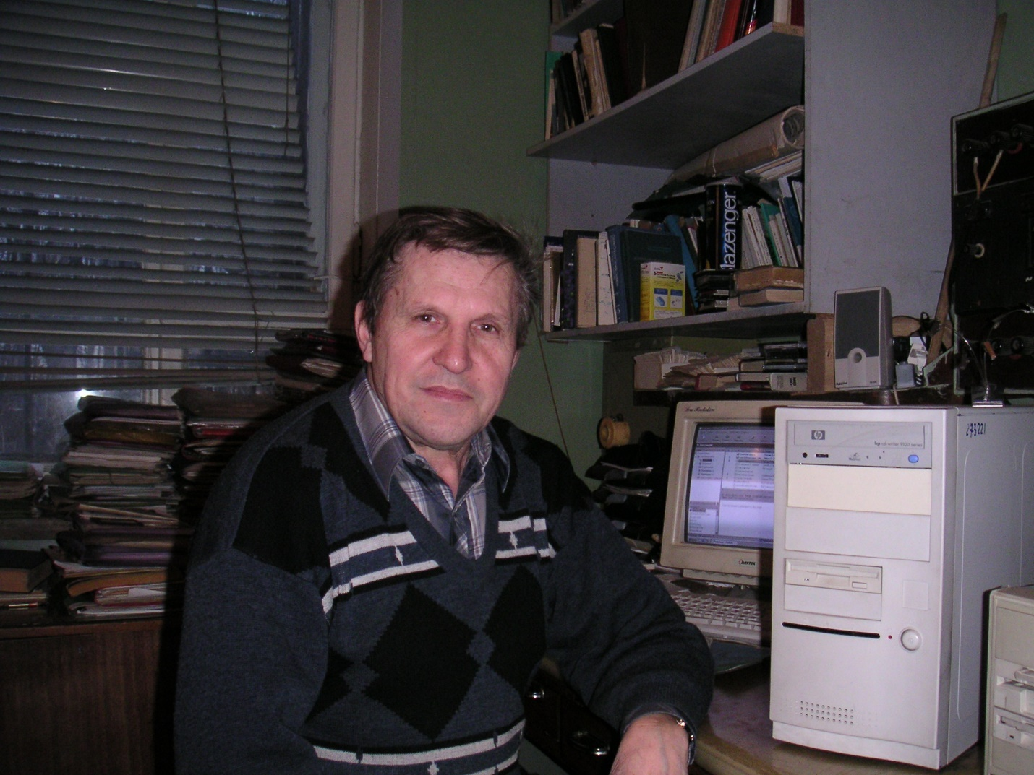

Я пришел в лабораторию к Юрию Дмитриевичу студентом в начале 1994 года, и продолжал сотрудничать с ним до самых последних дней. С самого начала Юрий Дмитриевич принял меня очень тепло. Он всегда был толерантен к юношеским выходкам (со временем передав это качество и мне). Юрий Дмитриевич постоянно помогал мне, чем мог, а порой был единственным, кто заступался за меня в научных спорах и жизненных ситуациях.
Научная деятельность Юрия Дмитриевича была практически полностью связана с мессбауэровской спектроскопией. Меня всегда поражал рассказ Юрия Дмитриевича о его первом мессбауэровском спектрометре с механическим приводом. Спектрометр получился огромного размера, а от вибрации трясся пол. Может быть, поэтому Юрий Дмитриевич стал первым на факультете, кто начал работать со спектрометром электродинамического типа. В те давние годы, когда мессбауэровская спектроскопия только начинала взрослеть, все в той или иной степени приходилось делать самим, и спектрометры, и источники, и детекторы, и криостаты, все-все-все. Поэтому Юрий Дмитриевич был человеком, сведущим во всех экспериментальных аспектах метода и всегда был готов поделиться этим знанием.
Юрий Дмитриевич создал и более 20 лет возглавлял Лабораторию ядерно-химических методов Кафедры радиохимии Химфака МГУ. Он всегда с заботой относился к своей лаборатории, уделял большое внимание ее материальному обеспечению. В тяжелые 90-е годы в лаборатории работало 3 спектрометра, поступали источники и активность. Юрий Дмитриевич с энтузиазмом приобретал экспериментальное оборудование. В 1995 году в лабораторию поступил спектрометр постоянных скоростей «Персей» - уникальная отечественная разработка, не имеющая аналогов в мире. Больше 20 лет Юрий Дмитриевич поддерживал этот прибор в рабочем состоянии. Юрий Дмитриевич вообще всегда приветствовал любые технические новшества, старался помочь в их изготовлении, внедрении, а к неудачам, потерям относился спокойно.
В лаборатории Юрия Дмитриевича было выполнено множество удивительных химических экспериментов. Юрий Дмитриевич всегда предоставлял свободу в экспериментальной работе, старался находить возможности для поддержки даже тех экспериментов, перспективность которых вызывала сомнения.
Думаю, все мессбауэровские специалисты СССР были знакомы с Юрием Дмитриевичем. Половину людей, которых я встречал на российских мессбауэровских конференциях, я видел среди гостей лаборатории. Юрий Дмитриевич также имел много друзей и коллег за рубежом. Лаборатория Юрия Дмитриевича участвовала в нескольких международных проектах. В течение многих лет Юрий Дмитриевич был ассоциированным редактором Mossbauer Effect Reference and Data Journal.
У Юрия Дмитриевича осталась большая дружная семья. Он всегда очень гордился двумя своими сыновьями, внуками. Последние годы Юрий Дмитриевич стал активно исследовать свою родословную, отыскивал могилы предков, погребенных еще до Октябрьской революции, искал ныне живущих родственников. Он рассказывал об этом много удивительных историй.
До самых последних дней Юрий Дмитриевич оставался активным ученым и полным оптимизма жизнерадостным человеком с трезвым взглядом на жизнь и большим чувством юмора. Таким я его и запомню!
Сергей Дедушенко
Москва

